МИНОБРНАУКИ РОССИИ

ФЕДЕРАЛЬНОЕ ГОСУДАРСТВЕННОЕ БЮДЖЕТНОЕ ОБРАЗОВАТЕЛЬНОЕ УЧРЕЖДЕНИЕ ВЫСШЕГО ОБРАЗОВАНИЯ «НИЖЕГОРОДСКИЙ ГОСУДАРСТВЕННЫЙ ТЕХНИЧЕСКИЙ УНИВЕРСИТЕТ ИМ. Р.Е. АЛЕКСЕЕВА»
(НГТУ)

Институт радиоэлектроники и информационных технологий
Кафедра «Прикладная математика»

Учебная дисциплина «Компьютерная графика»

Лабораторная работа №6

Выполнил:
Козловская Анна Сергеевна, 19-ПМ-2
Проверил:
Заведующий кафедрой «Графические информационные системы»
Филинских А.Д.

Содержание
Постановка задачи 3
Решение задачи 4
Вывод 6

Постановка задачи
Используя язык Javascript и библиотеку Three.js, выполнить следующие задачи:
- Добавить орбиту Земли.
- Написать функцию для добавления орбиты по заданному радиусу.
- Добавить орбиты к оставшимся планетам.

Решение задачи
Сначала создадим произвольную геометрию с помощью THREE.Geometry(). Затем создадим материал с помощью THREE.Points.Material. Затем в цикле пропишем координаты каждой точки и добавим эти точки к нашей геометрии. Затем создаем объект с помощью THREE.Points по нашей геометрии и материалу. В итоге получим орбиту из точек, на которую полом наложим тень с помощью shadowCast. Полностью создание орбиты Земли выглядит так:
var geometry = new THREE.Geometry();
var material = new THREE.PointsMaterial({ color: 0xffffff, size: 1, sizeAttenuation: false });
for (var i = 0; i < 200000; i++) {
var vertex = new THREE.Vector3();
vertex.x = Math.sin(180 / Math.PI * i) * 7500;
vertex.z = Math.cos(180 / Math.PI * i) * 7500;
geometry.vertices.push(vertex);
}
earth_orbit = new THREE.Points(geometry, material);
earth_orbit.castShadow = true;
scene.add(earth_orbit);

Теперь напишем функцию для добавления орбиты, чтобы не прописать ее создание для каждой планеты. Создаем функцию Orbit(), которая принимает аргумент radius. Внутри Orbit() создаем вложенную функцию draw(), которая повторяет действия при создании орбиты Земли (только теперь при задании координат вектора используется this.radius, а не конкретное число). Далее в функции draw() на сцену добавляется созданная орбита.
Использование Orbit, например, для Меркурия, выглядит следующим образом:
var mercury_orbit = new Orbit(4000);
mercury_orbit.draw(scene);

Далее добавляем орбиты ко всем планетам тем же образом. И получаем следующую картинку:
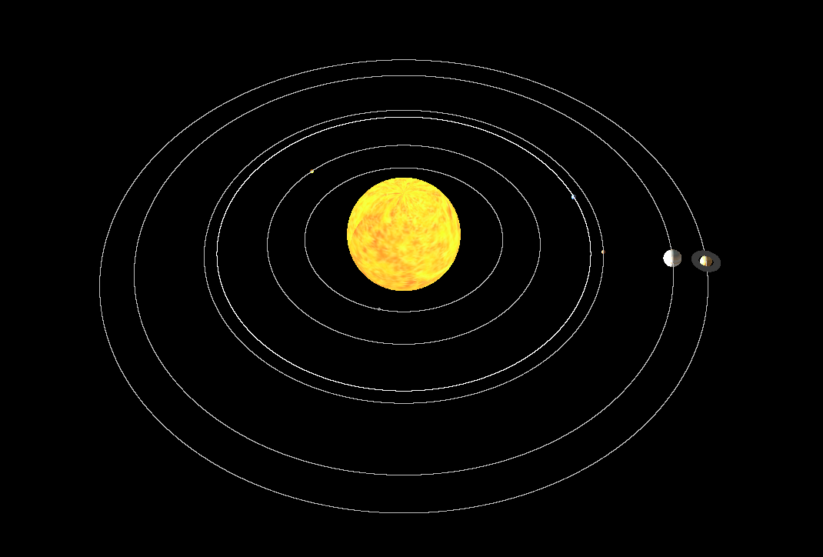Рисунок 1 — Система с орбитами

Вывод
Таким образом, вручную была добавлена орбита Земли, после чего была написана функция для добавления орбиты по радиусу и были добавлены орбиты ко всем оставшимся планетам.

